Дата размещения – 27.10.2021
Дата истечения срока проведения независимой антикоррупционной экспертизы (не менее 5 рабочих дней с даты размещения) - 03.11.2021
Почтовый адрес для направления результатов независимой антикоррупционной экспертизы - 420012, г.Казань, ул.Груздева, д.5
e-mail – N.Sharipova@tatar.ru
На имя начальника отдела проектов планировок МКУ "Управление архитектуры и градостроительства
ИК МО г.Казани" Н.А.Шарипову

Проект постановления
Исполнительного комитета г.Казани

Проект постановления

Исполнительного комитета г.Казани

«Об утверждении проекта планировки территории

“Чебаксинские родники”»

В целях обеспечения устойчивого развития территории и выделения элементов планировочной структуры, согласно постановлениям Исполнительного комитета г.Казани от 04.03.2014 №1286 (с учетом изменений, внесенных в него постановлением Исполнительного комитета г.Казани от 28.01.2021 №189), Мэра г.Казани от 13.09.2021 №149, учитывая заключение по результатам общественных обсуждений, проведенных c 23.09.2021 по 28.10.2021, постановляю:
1. Утвердить проект планировки территории «Чебаксинские родники» (прилагается).
2. Опубликовать настоящее постановление, за исключением перечня координат характерных точек устанавливаемых красных линий (приложение) (материал для служебного пользования), в Сборнике документов и правовых актов муниципального образования города Казани.
3. Разместить настоящее постановление, за исключением перечня координат характерных точек устанавливаемых красных линий (приложение) (материал для служебного пользования), на официальном портале органов местного самоуправления города Казани (www.kzn.ru).
4. Установить, что настоящее постановление вступает в силу со дня его официального опубликования.
5. Контроль за выполнением настоящего постановления возложить на первого заместителя Руководителя Исполнительного комитета г.Казани А.Р.Нигматзянова.

______________

Приложение
к постановлению
Исполнительного комитета
г.Казани
от _____________ № _____

Проект планировки территории «Чебаксинские родники»

Проект планировки территории «Чебаксинские родники» (далее – Проект планировки) состоит из:
I. Чертежа проекта планировки с указанием красных линий, границ зон планируемого размещения объектов социально-культурного и коммунально-бытового назначения и иных объектов капитального строительства.
II. Чертежа проекта планировки с указанием красных линий.
III. Чертежа проекта планировки с указанием красных линий, линий, обозначающих дороги, улицы, проезды, линии связи, объекты инженерной и транспортной инфраструктур.
IV. Положения о размещении объектов капитального строительства, а также о характеристиках планируемого развития территории и характеристиках развития систем социального, транспортного обслуживания и инженерно-технического обеспечения, необходимых для развития территории района, с перечнем координат характерных точек устанавливаемых красных линий.
Перечень координат характерных точек устанавливаемых красных линий является документом для служебного пользования и не подлежит публикации в Сборнике документов и правовых актов муниципального образования города Казани и размещению на официальном портале органов местного самоуправления города Казани (www.kzn.ru).

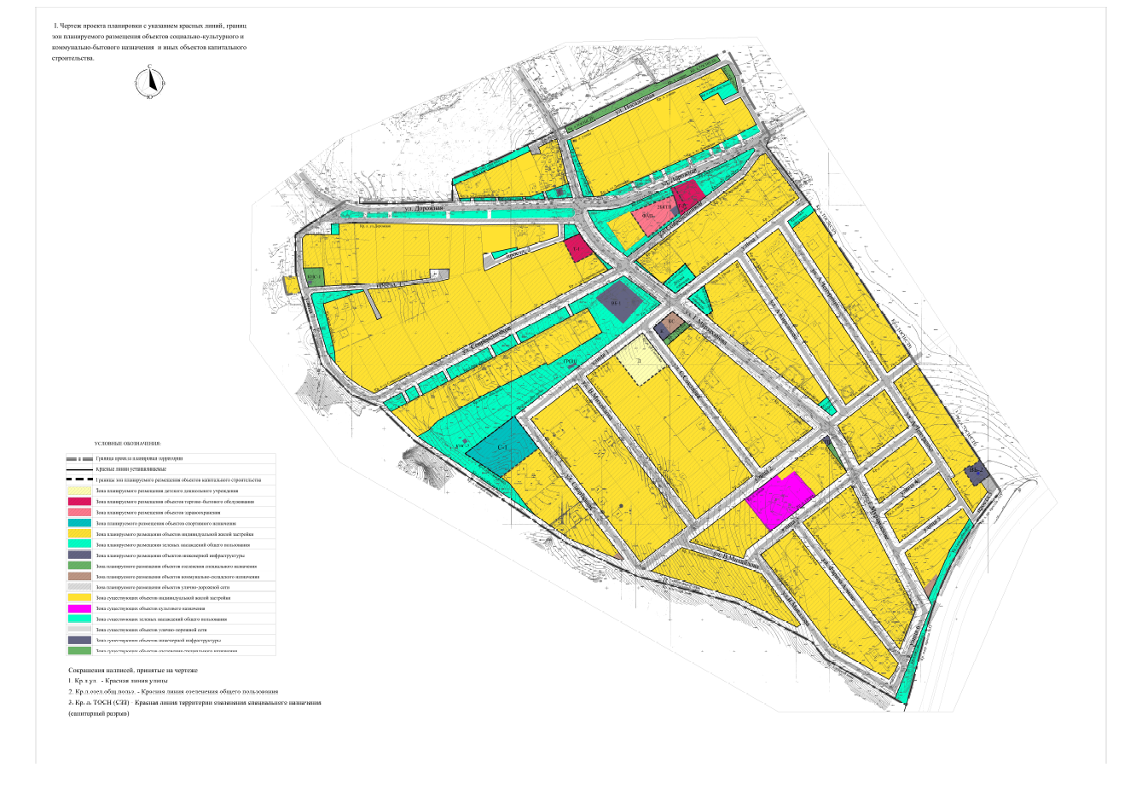

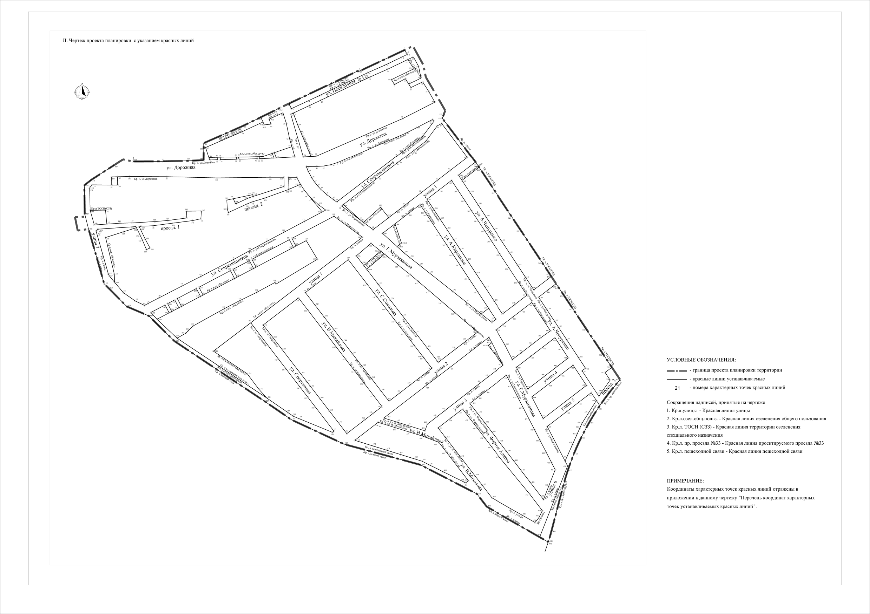

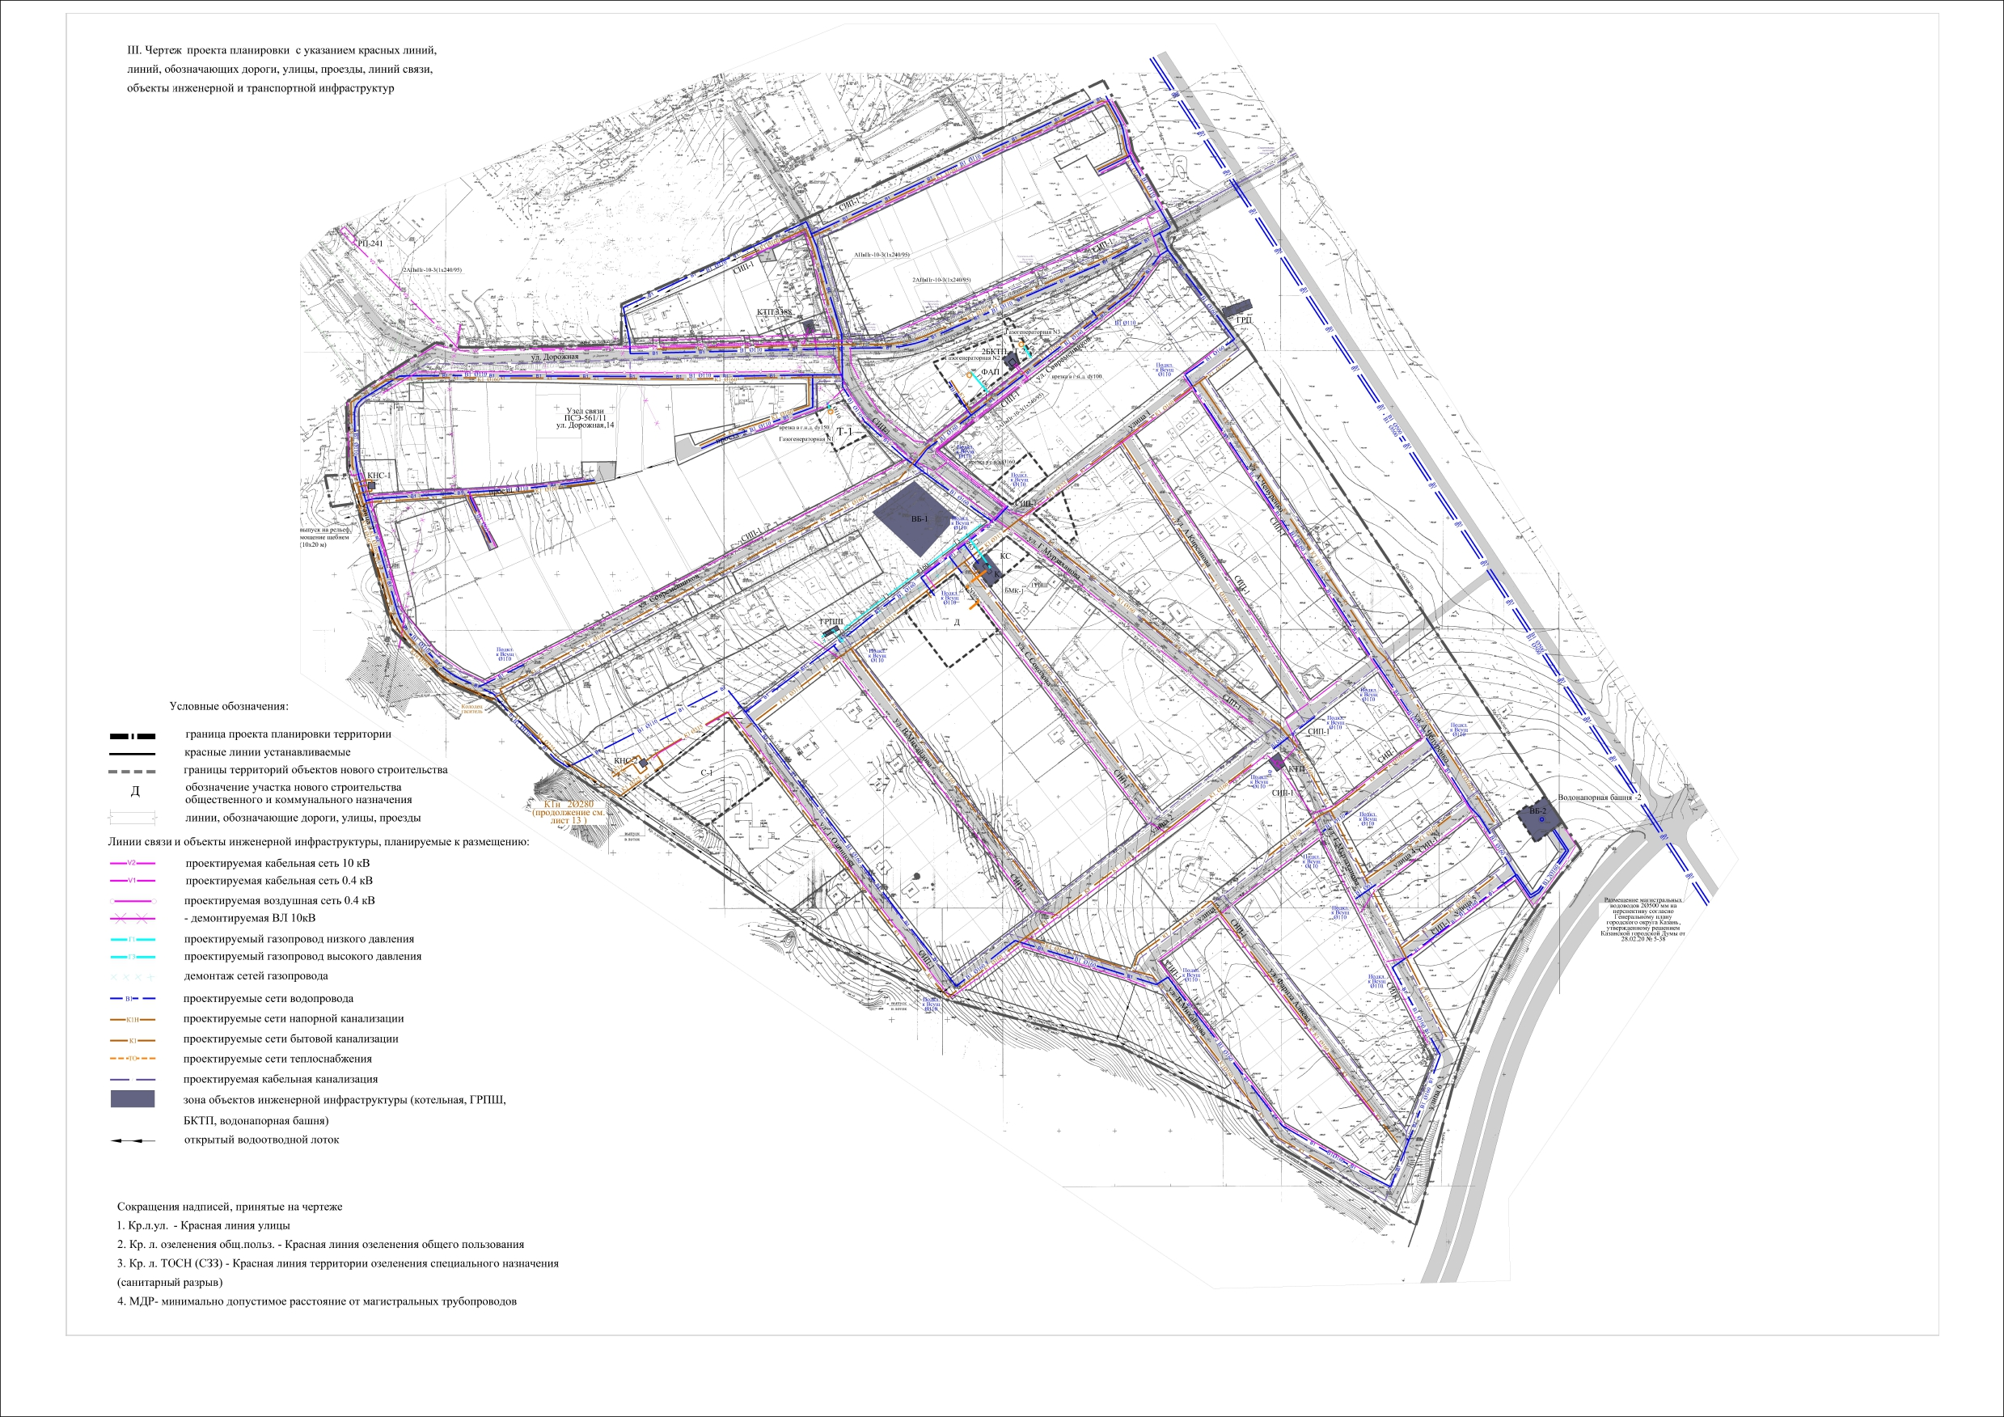

IV. Положение о размещении объектов капитального строительства,
а также о характеристиках планируемого развития территории и характеристиках развития систем социального, транспортного обслуживания и инженерно-технического обеспечения, необходимых для развития
территории района

1. Границы проекта планировки территории

Границами проекта планировки территории являются:
- с северо-западной стороны – ул.Посадочная,
- с северо-восточной стороны – автомобильная дорога федерального значения М-7,
- с юго-восточной и юго-западной сторон – овраги.
Площадь территории в границах проекта планировки составляет 59,9 га.

2. Характеристики территории

С учетом стратегических направлений, заложенных действующим Генеральным планом городского округа Казань, по развитию рассматриваемой территории проектом планировки предусмотрены следующие градостроительные мероприятия:
1. Формирование жилого комплекса.
2. Развитие системы обслуживания населения (детского дошкольного учреждения, поликлиники, объекта спорта и т.д).
3. Развитие и реконструкция улично-дорожной сети района с целью улучшения транспортных связей с городом в целом и между отдельными частями самого жилого комплекса.
Численность населения в границах проекта планировки на расчетный срок составляет 918 человек.
Нормативная потребность в детских дошкольных учреждениях состав-ляет 73 места. Данным проектом планировки предусматривается строитель-ство детского дошкольного учреждения на 80 мест.
Нормативная потребность в местах в общеобразовательной школе для жилого массива «Чебаксинские родники» составляет 158 мест.
Проектом планировки для жителей предусмотрены места в общеобра-зовательных организациях на прилегающей территории (в радиусе доступ-ности):
- 130 мест в общеобразовательной организации на 1224 места в рамках проекта планировки территории «Новое Белянкино»;
- 28 мест в средней общеобразовательной школе №101, расположенной по ул.Азина, 65А.
Объекты обслуживания нового строительства отражены в таблице.

Объекты обслуживания нового строительства
№  на схеме | Наименование | Ед. изм. | Вместимость |  |  | Площадь земельного участка одного объекта (га)
Объекты обслуживания населения
Д | Детское дошкольное  учреждение | Мест |  | 80 |  | 0,34
ФАП | Фельдшерско-акушерский пункт | Посещений в смену |  | 17 |  | 0,26
ФС | Территория спортивных сооружений | - |  | - |  | 0,54
Т-1 | Магазин смешанной торговли | Кв.м общей площади |  | 400 |  | 0,12
Т-2 | Аптека | Кв.м общей площади |  | 18 |  | 0,04
КС | Автостоянка открытая | Машино-мест |  | 27 |  | 0,07
Объекты инженерной инфраструктуры

ВБ-2 | Водонапорная башня | Количество |  | 1 | 0,09
КНС-1,  КНС-2 | Канализационная насосная станция (6 м х 6 м) | Количество |  | 2 | -
ГРП -1 | Газорегуляторный пункт | Количество |  | 1 | -
2БКТП | Блочная комплектная трансформаторная подстанция (БКТП) | Количество |  | 1 | -
К | Котельная | Количество |  | 1 | 0,04

3. Характеристики развития системы транспортного обслуживания

Развитие улично-дорожной сети района
Проектом планировки территории предусмотрено строительство и реконструкция улиц местного значения протяженностью 8,3 км.

4. Характеристика развития системы инженерно-технического
обеспечения

4.1. Водоснабжение

4.1.1. Расчетный максимальный суточный расход воды на хозяйственно-питьевые нужды рассматриваемой территории составляет 306,61 куб.м/сутки, из них на полив – 64,26 куб.м/сутки.
4.1.2. Водоснабжение жилого массива на первом этапе развития территории предлагается осуществить от водозаборных скважин с установкой водонапорной башни емкостью бака 200 куб.м высотой 18 м.
4.1.3. Предусматривается строительство сетей водопровода с установкой колодцев с пожарными гидрантами и отключающей арматурой.
4.1.4. Расход воды на наружное пожаротушение жилой застройки и административно-делового комплекса обеспечивается объемом бака водонапорной башни.
4.1.5. В перспективе с развитием и строительством объектов инженерной инфраструктуры города и строительством водопроводных узлов «Дербышки», «Тэцевский», «Кольцевой», «Чебакса» и кольцующих водоводов между ними водоснабжение территории планируется переключить к городским магистральным сетям водопровода.
4.1.6. Сети водопровода планируется монтировать из полиэтиленовых труб диаметрами 63 мм, 110 мм, 160 мм, глубина заложения проектируемых сетей водопровода – 2,3 - 3,2 м. Общая протяженность проектируемых сетей водопровода составляет 5,92 км.

4.2. Хозяйственно-бытовая канализация

4.2.1. Объем отводимых хозяйственно-бытовых сточных вод рассматриваемой территории составляет 242,35 куб.м/сутки.
4.2.2. Предусматривается строительство самотечных сетей канализации с отводом в проектируемые канализационные насосные станции КНС-1 и КНС-2 и последующим отводом сточных вод в канализационный коллектор диаметром 500 мм по ул.Тополевая.
4.2.3. Проектируемые самотечные сети хозяйственно-бытовой канализации предусматриваются из полиэтиленовых труб диаметрами 160 мм, 225 мм, 315 мм, напорных труб диаметрами 160 мм, 280 мм. Глубина заложения самотечных сетей канализации – 1,5 - 4,0 м, напорных – 2,0-3,2 м. Общая протяженность проектируемых сетей канализации составляет 23,83 км, из них напорных – 17,04 км.

4.3. Дождевая канализация

Отвод дождевых и талых вод с рассматриваемой территории предлагается осуществить по лоткам местных проездов и перепускным трубам с учетом существующего рельефа местности и вертикальной планировки и сбросом воды в пониженные места территории, без очистки, при условии выполнения мероприятий, исключающих размыв грунта.

4.4. Теплоснабжение

Общее потребление тепла объектами нового строительства – 0,45 МВт.
4.4.1. Теплоснабжение магазина смешанной торговли (Т-1) предусмотрено от котлов марки Beretta (модель Novella 61Е) тепловой мощностью 61 кВт (2 шт.) Общая мощность – 0,122 МВт. Параметры теплоносителя котельных – 80º - 60ºС. Горячее водоснабжение здания предусмотрено от пластинчатого водоподогревателя ГВС, установленного в котельной.
4.4.2. Теплоснабжение фельдшерско-акушерского пункта (ФАП) предусмотрено от настенного двухконтурного газового котла тепловой мощностью 40,7 кВт. Параметры теплоносителя – 80º-60ºС.
4.4.3. Теплоснабжение аптеки (Т-2) предусмотрено от настенного двухконтурного газового котла тепловой мощностью 18,6 кВт. Параметры теплоносителя – 80º-60ºС.
4.4.4. Теплоснабжение детского дошкольного учреждения предлагается выполнить от отдельно стоящей блочно-модульной котельной (БМК1) мощностью 0,3 МВт. От БМК1 до детского дошкольного учреждения проектом предусмотрена бесканальная прокладка тепловых сетей двумя трубопроводами диаметром 89 мм.

4.5. Электроснабжение

Категория надежности электроснабжения потребителей – II, III.
Расчетная мощность на объекты нового строительства составляет 839 кВт.
Надежность электроснабжения обеспечивается за счет применения 2-лучевой схемы сетей 10кВ с двухсторонним питанием каждой БКТП.
Для сетей 0,4 кВ применяется радиальная схема со взаимно резервируемыми вводами.
Для электроснабжения проектируемого района проектом планировки предусмотрено:
- строительство блочной комплектной трансформаторной подстанции с четырьмя кабельными вводами напряжением до 10кВ на два трансформатора мощностью до 630 кВА;
- подключение I и II секций шин новой 2БКТП к РУ-10кВ существующей БРТП 10кВ кабелями марки АПвПг-10-3(1х240/95) кв.мм;
- демонтаж существующей ВЛ-10кВ с заменой на кабельные линии марки АПвПг-10-3(1х240/95);
- установка прибора учета электроэнергии общего на вводе электрических потребителей.

4.6. Газоснабжение

Проектом планировки предусматривается газоснабжение объектов обслуживания (ФАП, аптека, магазин смешанной торговли, детский сад).
Расход газа на объекты обслуживания нового строительства составляет 57,8 куб.м/час.
Общий расход газа на территорию проекта планировки с учетом расхода газа на объекты обслуживания составляет Q =1202,6 куб.м/час (в том числе на жилую застройку – 1144,82 куб.м/час).
Газоснабжение котельной для теплоснабжения детского сада предусматривается с помощью проектируемого газопровода высокого давления диаметром 63 мм протяженностью 35 м с установкой ГРПШ.
К объектам обслуживания нового строительства (ФАП, аптека, магазин смешанной торговли) проектом планировки предусмотрена прокладка газопроводов низкого давления диаметрами 110 мм, 63 мм протяженностью 30 м.
В проекте предусмотрен вынос с проезжей части улицы ГРП шкафного типа с перекладкой газопроводов высокого давления Ф160 L=160 м и низкого давления Ф225 L=20 м.

4.7. Связь

Для обеспечения проектируемого района средствами связи проектом планировки территории предусмотрено обеспечение телефонной связью, оказание услуг передачи данных, доступа в Интернет, телевещания и организация громкоговорящего оповещения в чрезвычайных ситуациях (ГО ЧС) путем:
- строительства телефонной канализации из полиэтиленовых труб диаметром 100 мм от ближайшей телефонной канализации до объектов;
- установка в проектируемых жилых домах, объектах общественного назначения антивандальных шкафов;
- прокладка волоконно-оптических кабелей емкостью не менее 8 волокон в жилые дома и не менее 4 волокон в объекты иного назначения.
Точкой подключения объектов на указанной территории является узел связи ПСЭ-561/11 (ж.м.Чебакса, ул.Дорожная, 14).

5. Охрана окружающей среды

Проектом планировки предусматривается сокращение санитарно-защитной зоны от ООО «Казанские стальные профили» с южной стороны предприятия по границе земельных участков индивидуальных жилых домов согласно СанПиН 2.2.1/2.1.1.1200-03 «Санитарно-защитные зоны и санитарная классификация предприятий, сооружений и иных объектов».

6. Очередность планируемого развития территории

1. Строительство детского дошкольного учреждения.
2. Строительство фельдшерско-акушерского пункта.
3. Строительство и реконструкция улиц местного значения в жилом массиве «Чебаксинские родники».
4. Демонтаж существующей ВЛ-10кВ с заменой на кабельные линии в границах проекта планировки территории.

